Памятка «Как оставить отзыв по учреждению МБДОУ№6»
Отзывы принимаются только от авторизованных пользователей, т.е. необходимо подтвердить свою личность. Для авторизации используется портал «Госуслуги», на котором необходимо иметь учетную запись.
- Ввести в адресной строчке браузера адрес https://bas.gov.ru
- Нажать на значок «Госуслуги» в правой части страницы.

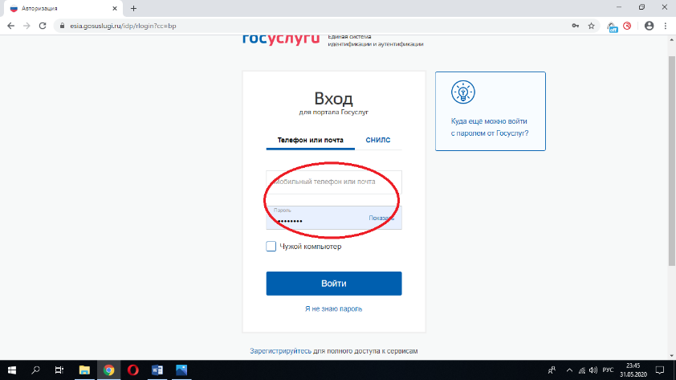
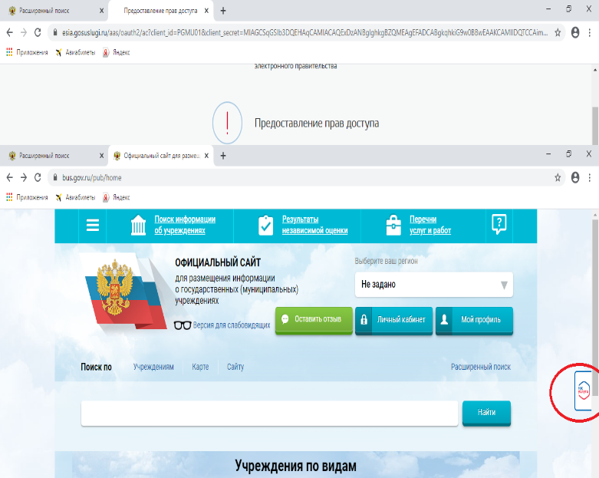
- Ввести свои данные в поля и нажать кнопку «Войти»

- Нажать на ссылку «Расширенный поиск»

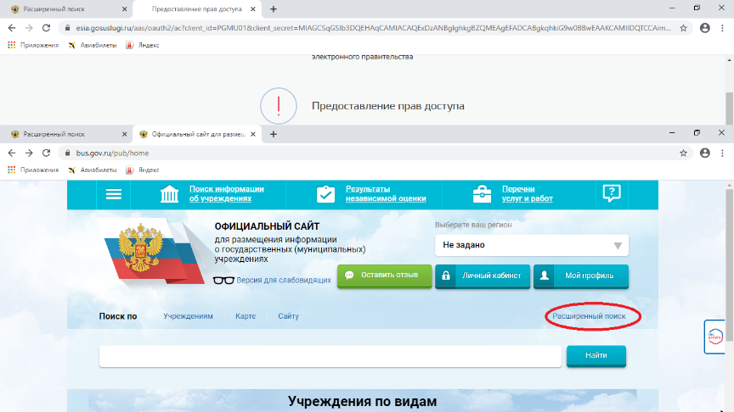

- Ввести часть названия учреждения МБДОУ№6, населенный пункт ст. Ессентукская или ИНН 2618011062 и нажать кнопку «Показать».

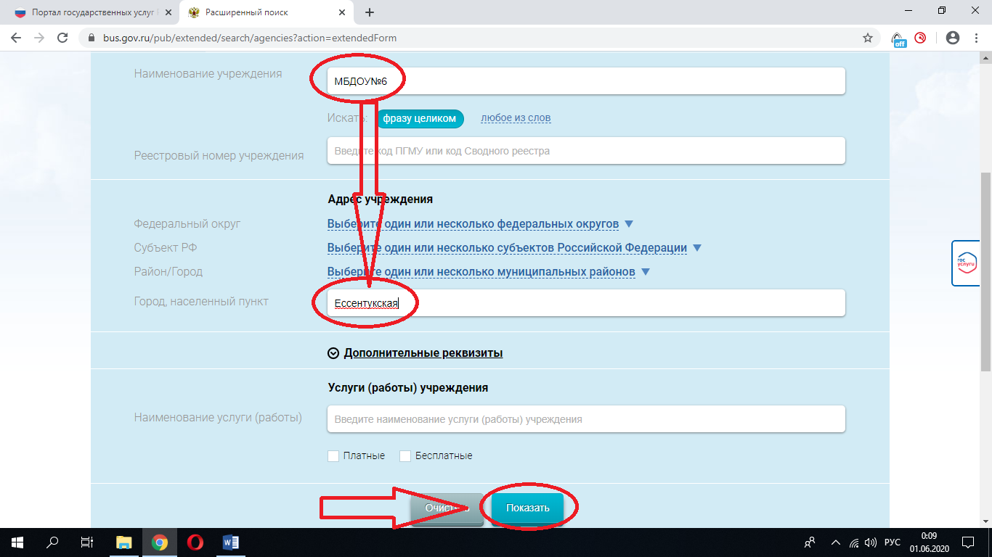
Далее в появившемся списке навести курсор на нужное учреждение и нажать кнопку «Оставить отзыв».

- При первом посещении сайта нужно ознакомиться с «Политикой формирования отзывов…», после чего отметить (нажать) «Я прочел и согласен с условиями политики формирования отзывов» и нажать кнопку «Остаить отзыв».
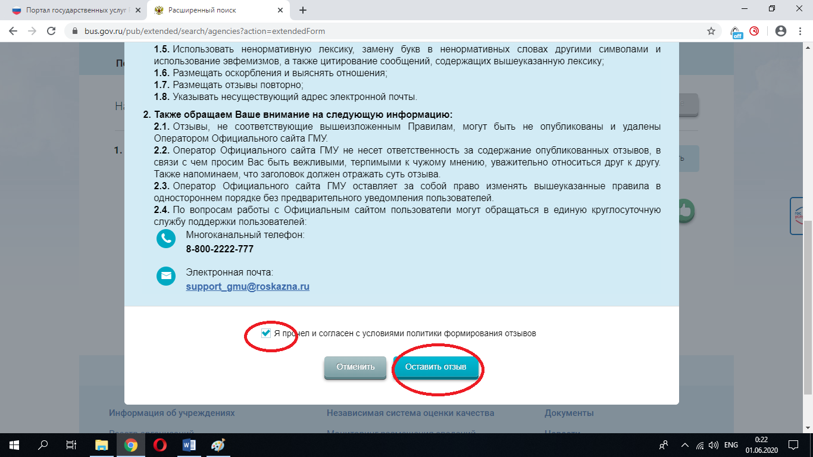
- Заполнить все поля формы отзыва и нажать кнопку «Отправить».

